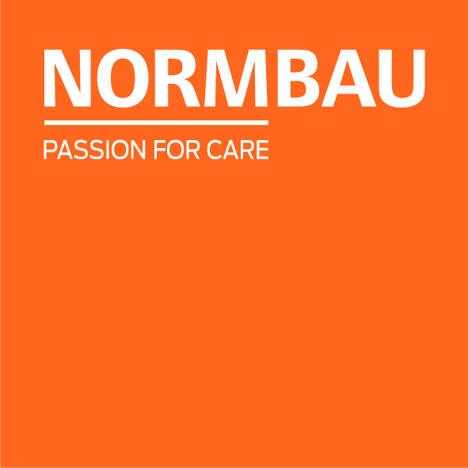 | NORMBAU GmbH  Schwarzwaldstraße 15  77871 Renchen | Germany  Telefon +49 7843 704-0  normbau@allegion.com  normbau.de | allegion.com

NORMBAU GmbH

Nylon Care Muurhaak, 38 x 52 x 58 mm, Donkerrood

Artikelnummer: 0305010xxx

Aanbestedingstekst

Nylon Care als beproefde productfamilie met een breed scala aan varianten via drie series voor de meest uiteenlopende eisen
voor het ophangen van gebruiksvoorwerpen
voor bevestiging aan muur
vereist voor montage: schroeven Ø 5 mm

Productbeschrijving

Productcategorie : Muurhaak
Productgroep : 2400
Lengte : 38 mm
Breedte : 52 mm
Hoogte : 58 mm
Materiaal : Polyamide
Oppervlak : Hoogglans
Kleur : Donkerrood
Verkrijgbare kleuren : verkrijgbaar in de Nylon kleuren en in Rood-Wit (912)

